|  |
| --- |
|  |
| Prueba de Caja Blanca |
| ***“Gestión de inventarios de una tienda de ropa”*** |
|  |
|  |
| **Integrantes:**  Pacha Shakira  Sivinta Jahir  Ulcuango Josselyn  **Fecha 2025-01-16** |

**Prueba caja blanca**

Requisito numero 1: Inicio de sesión

1. Describa el requisito funcional

1

1. **DIAGRAMA DE FLUJO (DF)**

1. **GRAFO DE FLUJO (GF)**

1. **IDENTIFIACCIÒN DE LAS RUTAS (Camino básico)**

Determinar en base al GF del numeral 4

**RUTAS**

**R1:** 1,2,3,4,5,6,7,9,10,12

**R2:** 1,2,3,4,5,6,8,9,11,12

1. **COMPLEJIDAD CICLOMÁTICA**

Se puede calcular de las siguientes formas:

* V(G) = número de nodos predicados(decisiones)+1

V(G)=1+1=2

* V(G) = A – N + 2

V(G)= 12-12+2=2

DONDE:

**P:** Número de nodos predicado

**A:** Número de aristas

**N:** Número de nodos

Requisito numero 2: Añadir nuevas prendas

1. describa el requisito funcional

1

1. **DIAGRAMA DE FLUJO (DF)**

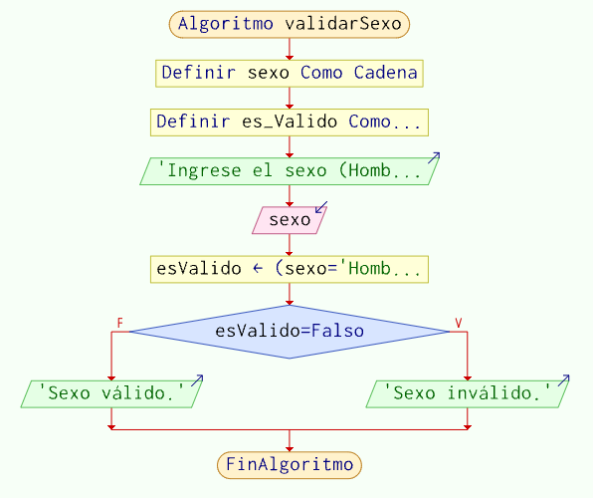

1. **GRAFO DE FLUJO (GF)**

1. **IDENTIFIACCIÒN DE LAS RUTAS (Camino básico)**

Determinar en base al GF del numeral 4

**RUTAS**

**R1:** 1,2,3,4,5,6,7,8,10

**R2:** 1,2,3,4,5,6,7,9,10

1. **COMPLEJIDAD CICLOMÁTICA**

Se puede calcular de las siguientes formas:

* V(G) = número de nodos predicados(decisiones)+1

V(G)=1+1=2

* V(G) = A – N + 2

V(G)= 10-10+2=2

DONDE:

**P:** Número de nodos predicado

**A:** Número de aristas

**N:** Número de nodos

Requisito numero 3: Filtro de búsqueda

1. Describa el requisito funcional

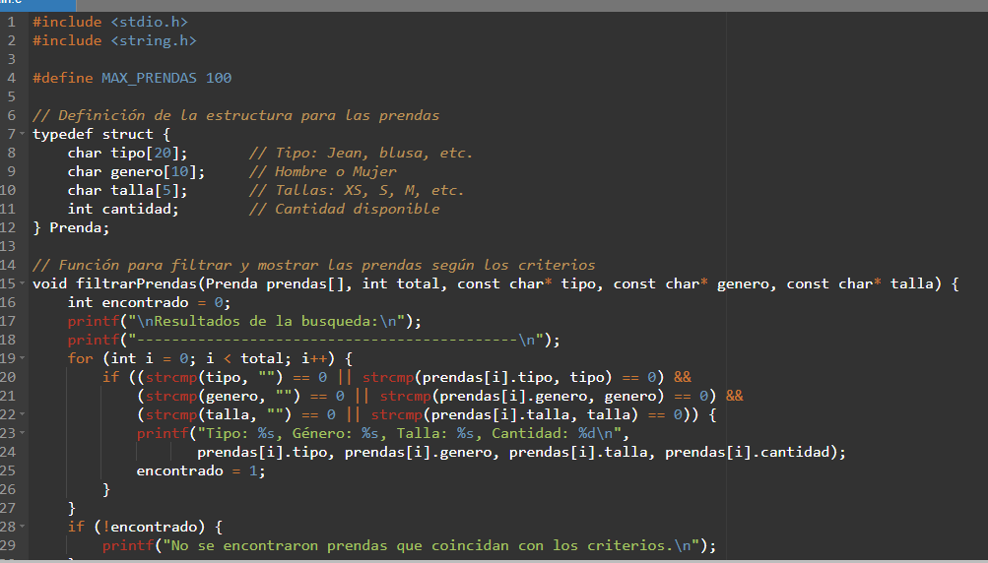

1. **DIAGRAMA DE FLUJO (DF)**

1. **GRAFO DE FLUJO (GF)**

12

16

15

13

14

11

10

1. **IDENTIFIACCIÒN DE LAS RUTAS (Camino basico)**

Determinar en base al GF del numeral 4

**RUTAS**

**R1:** 1,2,3,4,5,6,7,8,9,13,15

**R2:** 1,2,3,4,5,6,7,8,9,10,11,12,13,14,15

1. **COMPLEJIDAD CICLOMÁTICA**

Se puede calcular de las siguientes formas:

* V(G) = número de nodos predicados(decisiones)+1

V(G)=2+1=3

* V(G) = A – N + 2

V(G)= 16-15+2=3

DONDE:

**P:** Número de nodos predicado

**A:** Número de aristas

**N:** Número de nodos

Requisito numero 4: Filtro de búsqueda

1. Describa el requisito funcional

1. **DIAGRAMA DE FLUJO (DF)**

1. **GRAFO DE FLUJO (GF)**

1. **IDENTIFIACCIÒN DE LAS RUTAS (Camino basico)**

Determinar en base al GF del numeral 4

**RUTAS**

**R1:** 1,2,3,4,6

**R2:** 1,2,3,5,6

1. **COMPLEJIDAD CICLOMÁTICA**

Se puede calcular de las siguientes formas:

* V(G) = número de nodos predicados(decisiones)+1

V(G)=1+1=2

* V(G) = A – N + 2

V(G)= 6-6+2=2

DONDE:

**P:** Número de nodos predicado

**A:** Número de aristas

**N:** Número de nodos

Requisito numero 5: Editar información

1. Describa el requisito funcional

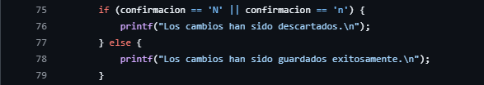

1. **DIAGRAMA DE FLUJO (DF)**

1. **GRAFO DE FLUJO (GF)**

1. **IDENTIFIACCIÒN DE LAS RUTAS (Camino basico)**

Determinar en base al GF del numeral 4

**RUTAS**

**R1:** 1,2,3,4,5,6,8

**R2:** 1,2,3,4,5,7,8

1. **COMPLEJIDAD CICLOMÁTICA**

Se puede calcular de las siguientes formas:

* V(G) = número de nodos predicados(decisiones)+1

V(G)=1+1=2

* V(G) = A – N + 2

V(G)= 8-8+2=2

DONDE:

**P:** Número de nodos predicado

**A:** Número de aristas

**N:** Número de nodos